Elektrotehnički fakultet u Beogradu

Principi Softverskog Inženjerstva

Specifikacija scenarija upotrebe funkcionalnosti registracije korisnika



***GeoTag***

*Verzija 1.1*

**Spisak izmena**

|  |  |  |  |
| --- | --- | --- | --- |
| **Datum** | **Verzija** | **Opis** | **Autor** |
| 15.03.2018. | 1.0 | Inicijalna verzija | Dejan Ćirić |
| 06.06.2018. | 1.1 | Dodatak vezano za aktivacioni link | Jakov Jezdić |
|  |  |  |  |

Sadržaj

Spisak izmena 2

1. Uvod 5

1.1 Rezime 5

1.2 Namena dokumenta i ciljne grupe 5

1.3 Reference 5

1.4 Otvorena pitanja 5

2. Scenario prijavljivanja korisnika 6

2.1 Kratak opis 6

2.2 Tok događaja 6

2.2.1 Korisnik se registruje 6

2.2.2 Korisnik unosi već postojeće korisničko ime 7

2.2.3 Korisnik nije popunio sva polja 7

2.2.4 Korisnik unosi neispravnu šifru 7

2.2.5 Korisnik unosi već postojeći e-mail 7

2.3 Primer odgovarajuće stranice prototipa 8

2.4 Posebni zahtevi 9

2.5 Preduslovi 9

2.6 Posledice 9

1. **Uvod**
   1. **Rezime**

**Definisanje scenarija upotrebe funkcionalnosti registracije korisnika, sa primerom odgovarajuće stranice na sajtu.**

* 1. **Namena dokumenta i ciljne grupe**

**Dokument je namenjen članovima razvojnog tima Dining Philosophers radi preciznosti i doslednosti u toku faza razvoja i testiranja aplikacije. Dodatno, dokument može poslužiti prilikom pisanja korisničkog uputstva za upotrebu.**

* 1. **Reference**

**Projektni zadatak *GeoTag***

[Izrada SSU i prototipa aplikacije](http://si3psi.etf.rs/materijali/vezbe/PSI_Vezbe02_SSU_Prototip.pdf)

[Primer jednog SSU dokumenta](http://si3psi.etf.rs/materijali/projekat/faza2/SSU_Primer_PopunjavanjeAnkete.pdf)

* 1. **Otvorena pitanja**

|  |  |  |
| --- | --- | --- |
|  | **Opis** | **Rešenje** |
|  |  |  |
|  |  |  |
|  |  |  |

1. **Scenario prijavljivanja korisnika**
   1. **Kratak opis**

**Radi se o registrovanju novih korisnika na sajt popunjavanjem određene forme koja je vidljiva pri samom pristupanju sajtu. Forma za prijavljivanje korisnika se sastoji od: polja za ime (*First name*), polja za prezime (*Last name*), polja za jedinstveno korisničko ime (*Username*), polja za šifru (*Password*), polja za mejl (*e-mail*), padajućeg menija za izbor pola (*Gender*) i dugmeta za upisivanje (*sign up*).**

* 1. **Tok događaja**

**U ovom odeljku opisan je glavni uspešni scenario, kao i alternativni scenariji.**

* + 1. **Korisnik se registruje**

1. Korisnik unosi svoje podatke (ime, prezime, korisničko ime, šifru, e-mail i pol).

2. Korisnik pritiska dugme (*sign up*) za registraciju.

3. Sistem korisniku šalje mejl sa linkom za aktivaciju.

4. Korisnik ulazi na mail i aktivira svoj nalog preko dostavljenog jedinstvenog linka.

* + 1. **Korisnik unosi već postojeće korisničko ime**

1. Korisnik unosi podatke u polja i pritiska dugme (*sign up*).

2. Na stranici se pojavljuje obaveštenje *"That username is already taken, please choose another."*, kojim se napominje da korisničko ime mora biti jedinstveno a unešeno već postoji u bazi i pruža mogućnost da unese ponovo.

* + 1. **Korisnik nije popunio sva polja**

1. Korisnik unosi podatke u polja i pritiska dugme (*sign up*).

2. Na stranici se pojavljuje obaveštenje *"Please fill all fields."*, kojim se napominje da nisu popunjena sva polja i da moraju biti pre pristiskanja dugmeta i pruža mogućnost da unese ponovo.

* + 1. **Korisnik unosi neispravnu šifru**

1. Korisnik unosi podatke u polja i pritiska dugme (*sign up*).

2. Na stranici se pojavljuje obaveštenje *"Password must be at least 4 characters long."*, kojim se napominje da je šifra prekratka i da mora da ima bar 4 karaktera (slova, znakova, brojeva) i pruža mogućnost da unese ponovo.

* + 1. **Korisnik unosi već postojeći e-mail**

1. Korisnik unosi podatke u polja i pritiska dugme (*sign up*).

2. Na stranici se pojavljuje obaveštenje *" That e-mail is already taken, please choose another."*, kojim se napominje da e-mail mora da bude jedinstven (vezan samo za jedan nalog) i pruža mogućnost da unese ponovo.

* 1. **Primer odgovarajuće stranice prototipa**

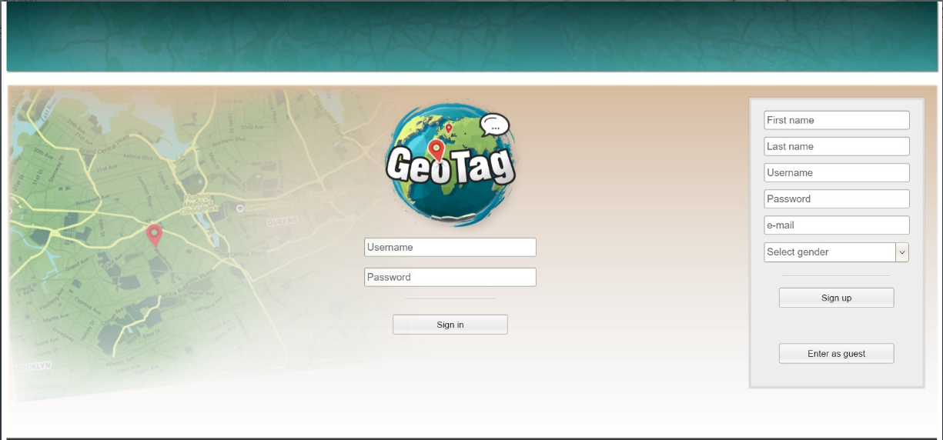

* 1. **Posebni zahtevi**

**Nema posebnih zahteva.**

* 1. **Preduslovi**

**Nema posebnih preduslova.**

* 1. **Posledice**

**Korisnik je registrovan na sajt i može koristiti njegove usluge.**

**Uneti podaci se beleže u bazu podataka.**